Comment se construisent et évoluent les liens sociaux ?
Pour commencer :
Image 1 : Image 2 :
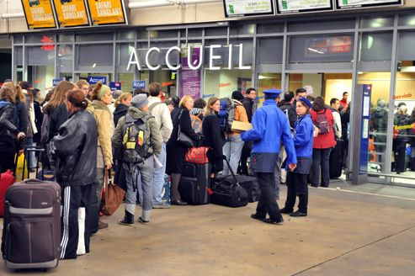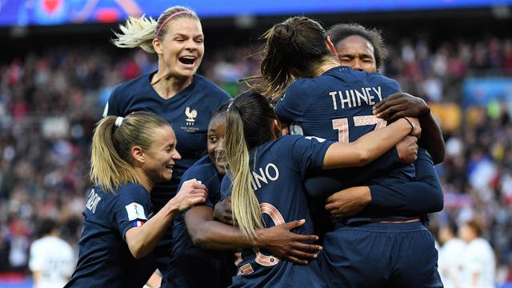
1 : Selon vous, quelles sont les principales différences entre les individus de l’image 1 et les individus de l’image 2 ?
Pour répondre à cette question, vous pouvez compléter ce tableau par les signes + ou –

 | File d’attente à la SNCF | Equipe féminine de France de football
Interactions entre les individus | - | +
Sentiment d’appartenance à un groupe | - | +
Individus désignés comme membres du groupe par les autres individus | - | +
Simple agrégat physique | + | -
Constitue un groupe social | - | +

Vidéo : https://youtu.be/E8xvy18YNoM
2 : Que propose Jobirl ? Jobirl est une plateforme sur internet qui permet aux jeunes d’élargir leur réseau social en entrant en contact avec des étudiants de toute formation et des professionnels de tout métier afin d’enrichir leur réflexion sur leur projet d’avenir. Ils peuvent également trouver un stage et parfois même un emploi.
Fiche d’activité :
Quelle évolution des formes de solidarité ?
Objectif : Distinguer solidarité « mécanique » et solidarité « organique »
A. Evolution d’une solidarité mécanique vers une solidarité organique
Doc 1 : Deux types de solidarité : la solidarité mécanique et la solidarité organique
La question à l’origine du premier grand livre de Durkheim, De la division du travail social (1893), peut être formulée de la façon suivante : comment se fait-il que, tout en devenant plus autonome, l’individu dépende plus étroitement de la société ? Pour y répondre, il distingue deux types de solidarité : la solidarité mécanique et la solidarité organique. La solidarité mécanique correspond à la solidarité par similitude. Elle renvoie aux sociétés traditionnelles dans lesquelles les individus sont peu différenciés les uns des autres, partagent les mêmes sentiments, obéissent aux mêmes croyances et adhérent aux mêmes valeurs. La conscience collective y est forte, elle couvre la plus grande partie des consciences individuelles. Le contrôle social y est très strict, le droit est de nature répressive. La solidarité organique est la forme opposée, celle qui caractérise les sociétés modernes. Ce qui fait le lien social dans ces sociétés, c’est avant tout l’interdépendance des fonctions, laquelle confère à tous les individus, aussi différents soient-ils les uns des autres, une position sociale précise. Pour Durkheim, la division du travail que l’on observe dans les sociétés modernes n’est pas un obstacle à la solidarité. Au contraire, elle renforce la complémentarité entre les hommes en les obligeant à coopérer. Chacun acquiert ainsi de son travail le sentiment d’être utile à l’ensemble.
Serge Paugam, Repenser la solidarité, PUF, 2015

Conscience collective : ensemble des croyances et des sentiments communs aux membres d’un groupe ou d’une société.
Q1 : Les individus sont-ils plus différenciés dans un groupe social qui repose sur une solidarité organique ou dans un groupe social qui repose sur une solidarité mécanique ?
Les individus sont plus différenciés dans un groupe social qui repose sur une solidarité organique que dans un groupe social qui repose la solidarité mécanique où on observera au contraire une similitude entre les individus.
Q2 : Montrez que c’est la division du travail qui favorise le processus d’individualisation et fait apparaître la solidarité organique.
La division du travail est à l’origine de la solidarité organique selon Durkheim puisque cette spécialisation entraîne la différenciation des individus. De plus, les individus deviennent plus autonomes vis-à-vis de leurs groupes d’appartenance et la conscience collective s’affaiblit.
Q3 : Quelles différences fait-on entre la solidarité mécanique et la solidarité organique ?
La solidarité mécanique est présente dans les sociétés traditionnelles où la division du travail est faible alors que la solidarité organique est observée dans les sociétés modernes où la division du travail est forte. Ainsi les individus sont différenciés alors qu’au contraire on observe une similitude des individus dans les sociétés traditionnelles. La conscience collective est forte dans les sociétés traditionnelles tandis qu’elle s’affaiblit avec la solidarité organique où on observe une montée de l’individualisme. Enfin la solidarité mécanique se caractérise plus par un contrôle social informel et un droit répressif alors que la solidarité organique repose davantage sur un contrôle social formel et un droit restitutif.
- - - - - - - - - - - - - - - - - - - - - - - - - - - - - - - - - - - - -
Doc 2 : Les effets de la division sociale du travail

Division sociale différenciation et montée de affaiblissement de la Risque
du travail complémentarité l’individualisme conscience collective d’anomie
des individus

Q4 : Dans quelle forme de solidarité chez Durkheim la conscience collective s’affaiblit ?
Selon Durkheim, la solidarité organique s’accompagne d’une conscience collective plus faible que la solidarité mécanique.
Q5 : Pourquoi peut-on dire que l’anomie est un effet pervers de la solidarité organique ?
La division du travail et l’individualisme mènent à une solidarité organique où la conscience collective s’affaiblit et où les individus perçoivent moins les normes et les valeurs et ainsi se retrouvent dans une situation d’anomie.
B. La persistance de la solidarité mécanique
Doc 3 : La solidarité familiale
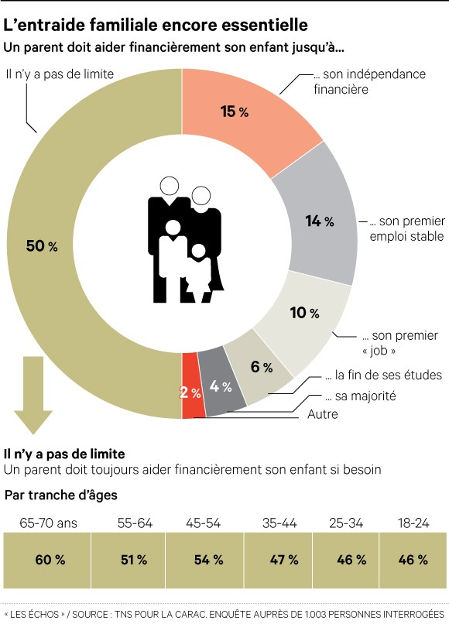
Vidéo : https://www.francetvinfo.fr/economie/votre-argent/argent-la-famille-un-filet-protecteur_1394895.html
Q6 : Pourquoi peut-on dire encore que la famille repose sur une solidarité de type mécanique ?
Tout d’abord dans une famille, on observe le plus souvent une similitude entre les individus. De plus, la famille est encore l’instance de socialisation la plus importante et transmet des normes et des valeurs, on peut dire qu’il y a une forte conscience collective au sein d’une famille. La famille exerce un contrôle social informel. Enfin l’individualisme caractéristique de nos sociétés modernes avec des individus devenant autonomes vis-à-vis de leur groupe d’appartenance est à relativiser quand on voit le degré de solidarité qu’il peut exister dans les familles notamment en observant les aides matérielles entre ascendants et descendants et inversement. Par exemple, 50% des français pensent que les parents doivent toujours aider leur enfant financièrement quelque soit son âge ou sa situation du moment qu’il en a besoin. (ou par exemple, les ménages qui perçoivent moins de 1500 euros par mois donnent 930 euros par an à leurs enfants.(vidéo)).
Q7 : Pour chaque groupe social dans le tableau ci-dessous, s’agit-il d’une solidarité de type mécanique ou organique ? Justifiez vos réponses.
Doc 4 : Etude du type de solidarité pour les groupes sociaux
Un groupe d’amis | Un groupe d’amis peut répondre aux caractéristiques de la solidarité mécanique mais on peut observer également des amitiés qui reposent sur la complémentarité
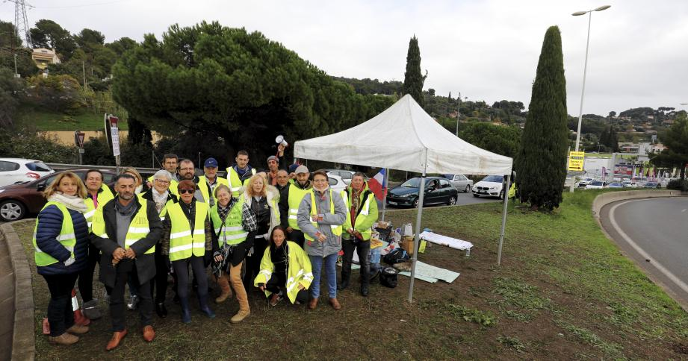  Un rond point de gilets jaunes | Sur les ronds points des gilets jaunes, on observe des similitudes entre les individus en termes de revenus et de catégories sociales notamment ainsi qu’une forte conscience collective cependant à l’échelle du mouvement national on peut plutôt évoquer une solidarité organique.
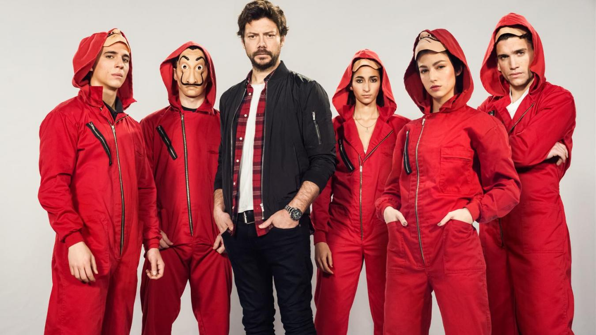  Un gang | Dans un gang on peut observer une similitude entre les individus, une forte conscience collective avec des normes et valeurs communes ainsi qu’un contrôle social informel très strict.
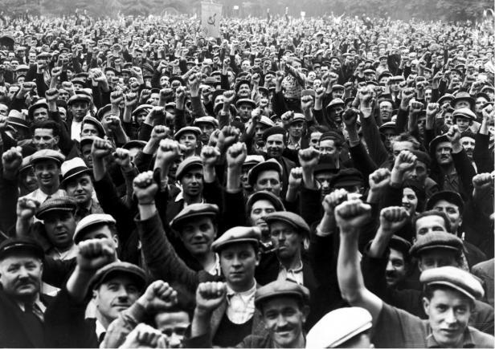  Les ouvriers | Les ouvriers ont longtemps reposé sur une solidarité mécanique du fait d’une forte conscience collective et d’une similitude entre les individus. Aujourd’hui, on peut plutôt argumenter dans le sens contraire.
Les classes moyennes | Les classes moyennes reposent davantage sur une solidarité organique du fait de l’hétérogénéité, de la faible conscience collective et de l’autonomie des individus.
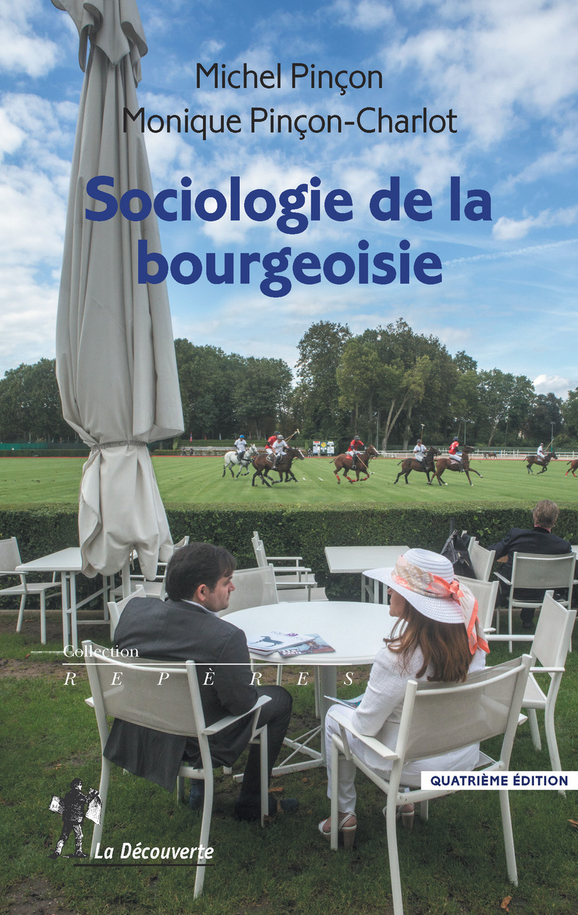  La bourgeoisie | La bourgeoisie est sans doute la seule classe sociale à reposer sur une solidarité mécanique de part sa forte conscience collective, la similitude des individus et leur manque d’autonomie vis-à-vis du groupe d’appartenance

Q8 : Donnez des exemples d’autres groupes qui dans une certaine mesure peuvent reposer sur une solidarité mécanique encore aujourd’hui : les supporters « ultras », certaines guildes, un hameau ou le centre d’un petit village, les militants de certaines associations comme Greenpeace, certains groupes religieux, certaines équipes sportives, certains groupes politiques…

Bilan auto-évalué : Complétez le tableau par les signes + ou -
 | Solidarité mécanique | Solidarité organique
Sociétés traditionnelles | + | -
Sociétés modernes | - | +
Division du travail | - | +
Individualisme | - | +
Similitude des individus | + | -
Conscience collective | + | -
Complémentarité des individus | - | +
Spécialisation des individus | - | +
Contrôle social formel | - | +
Contrôle social informel | + | -
Droit répressif | + | -
Droit restitutif | - | +

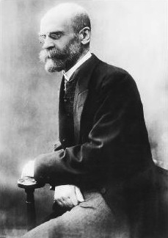Émile Durkheim (1958-1917), sociologue français considéré comme l'un des fondateurs de la sociologie moderne

